UI仕様：他航海者

更新履歴
2006/08/08：論戦画面に「セット数」の追加
2006/07/20：論戦画面に「デッキ」の表示（カード裏をずらして表示）を追加
2006/07/11：論戦画面（勝敗一覧）に「棄権」ボタンの挙動を追加
2006/06/22：論戦関連画面（論戦画面、他）を追加
2006/03/13：ポーカー画面（セッション）にレートの表示を追加
2005/05/30：ポーカー画面（セッション）、ポーカー画面（ゲーム）を追加
※正式サービス開始前の更新履歴は削除

概要
他航海者コマンドで使用する画面について記述する。

目次
１． 募集要項画面 6
１－１． 概要 6
１－１－１． 画面 6
１－１－２． 表示に必要なデータ 6
１－１－３． バルーン表示 6
１－２． 画面説明 6
１－２－１． 画面ヘッダ 6
１－２－２． 決定系ボタン 7
１－２－３． 目的地 7
１－２－４． コメント 7
１－２－５． 参加条件 7
１－２－５－１． 許可する国籍 7
１－２－５－２． レベル制限 7
１－２－６． メンバー情報 7
１－３． 操作説明 7
１－３－１． 「艦隊参加」ボタン 7
１－３－２． 「戻る」ボタン 7
２． バザール品参照画面 8
３． 人物情報画面（他PC用） 8
４． 船情報画面（他PC用） 8
５． トレード画面・遷移 9
５－１． トレード状態 9
５－２． 遷移図 9
６． トレード画面（提示ステップ） 10
６－１． 概要 10
６－１－１． 画面 10
６－１－１－１． 状態１（自分：提示中／相手：提示中） 10
６－１－１－２． 状態２（自分：提示中／相手：提示終了） 10
６－１－１－３． 状態３（自分：提示終了／相手：提示中） 11
６－１－２． 表示に必要なデータ（提示ステップ、確認ステップ共通） 11
６－１－３． バルーン表示 11
６－１－４． 詳細情報ウィンドウ表示 11
６－２． 画面説明 12
６－２－１． 画面ヘッダ 12
６－２－１－１． トレード状態が１、２の場合 12
６－２－１－２． トレード状態が３の場合 12
６－２－２． 決定系ボタン 12
６－２－２－１． トレード状態が１、２の場合 12
６－２－２－２． トレード状態が３の場合 12
６－２－３． Step状況 12
６－２－４． 所持品 12
６－２－５． 倉庫セット 12
６－２－６． アイテム所持数 13
６－２－７． 左右矢印 13
６－２－７－１． トレード状態が１、２の場合 13
６－２－７－２． トレード状態が３の場合 13
６－２－８． 自分のトレード状態と提示品 13
６－２－８－１． トレード状態 13
６－２－８－２． 自分の提示品 13
６－２－９． 相手の名前と状態 13
６－２－９－１． トレード状態 13
６－３． 操作説明 13
６－３－１． トレード状態が１、２の場合（自分がまだ提示を終了していない状態） 13
６－３－１－１． 提示 13
６－３－１－２． 提示取消 13
６－３－１－３． 「提示」ボタン 14
６－３－１－４． 「戻る」ボタン 14
６－３－２． トレード状態が３の場合（自分が提示終了し、相手がまだ提示終了していない場合） 14
６－３－２－１． 提示、提示取消 14
６－３－２－２． 「提示」ボタン 14
６－３－２－３． 「やり直し」ボタン 14
７． トレード画面（確認ステップ） 15
７－１． 概要 15
７－１－１． 画面 15
７－１－１－１． 状態４（自分：確認中／相手：確認中） 15
７－１－１－２． エラー状態 15
７－１－１－３． 状態５（自分：確認中／相手：確認終了） 16
７－１－１－４． 状態６（自分：確認終了／相手：確認中） 16
７－１－１－５． 状態７（トレードの成否を問い合わせ中） 17
７－１－２． 表示に必要なデータ 17
７－１－３． バルーン表示 17
７－１－４． 詳細情報ウィンドウ表示 17
７－２． 画面説明 18
７－２－１． 画面ヘッダ 18
７－２－１－１． トレード状態が４，５の場合 18
７－２－１－２． トレード状態が６の場合 18
７－２－１－３． トレード状態が７の場合 18
７－２－２． 決定系ボタン 18
７－２－２－１． トレード状態が4,5の場合 18
７－２－２－２． トレード状態が6の場合 18
７－２－２－３． トレード状態が7の場合 18
７－２－３． Step状況 18
７－２－４． 自分のトレード状態と提示品 18
７－２－４－１． トレード状態 18
７－２－４－２． 自分の提示品 19
７－２－５． 相手のトレード状態と提示品 19
７－２－５－１． トレード状態 19
７－２－５－２． 相手の提示品 19
７－２－６． エラー表示 19
７－２－６－１． 倉庫容量、所持アイテム数、所持船数のどれか、もしくは複数がオーバーする 19
７－２－６－２． 上記項目はオーバーせず、アイテムスタック数がオーバーする場合 19
７－２－６－３． 上記項目はオーバーせず、交易品目がオーバーする場合 19
７－２－６－４． 上記項目はオーバーせず、所持金のみオーバーする場合 19
７－３． 操作説明 20
７－３－１． トレード状態が４、５の場合（自分が最終確認をしていない状態） 20
７－３－１－１． 提示、提示取消 20
７－３－１－２． 「最終確認」ボタン 20
７－３－１－３． 「やり直し」ボタン 20
７－３－２． トレード状態が6の場合（自分が確認を終了して、相手の最終確認を待っている状態） 20
７－３－２－１． 提示、提示取消 20
７－３－２－２． 「最終確認」ボタン 20
７－３－２－３． 「確認取消」ボタン 20
７－３－３． トレード状態が7の場合（トレードの成否を問い合わせている状態） 20
７－３－３－１． 提示、提示取消、決定系ボタン 20
７－３－３－２． メッセージ表示 20
７－３－４． トレード終了処理 20
７－３－４－１． 問い合わせが終了し、トレードが成立した場合 20
７－３－４－２． 問い合わせが終了し、トレードに失敗した場合 21
８． 注文画面（他PC用） 22
８－１． 概要 22
８－１－１． 画面 22
８－１－２． 表示に必要なデータ 22
８－１－３． バルーン表示 22
８－１－４． 詳細情報ウィンドウ表示 22
８－２． 画面説明 22
８－２－１． 画面ヘッダ 22
８－２－２． 決定系ボタン 22
８－２－３． 注文データ 22
８－２－４． 金額 23
８－３． 操作説明 23
８－３－１． 「決定」ボタン 23
８－３－２． 「戻る」ボタン 23
９． ポーカー画面（セッション） 24
９－１． 概要 24
９－１－１． 画面 24
９－１－２． 表示に必要なデータ 24
９－１－３． バルーン表示 24
９－２． 画面説明 24
９－２－１． 画面ヘッダ 24
９－２－２． 決定系ボタン 24
９－２－３． 参加者リスト 24
９－２－３－１． 状態 25
９－２－３－２． 収支 25
９－２－４． レート 25
９－３． 操作説明 25
９－３－１． 「開始」ボタン 25
９－３－２． 「参加」ボタン 25
９－３－３． 「戻る」ボタン 25
９－３－３－１． ホストの場合 25
９－３－３－２． 開始待ち状態のゲストの場合 25
９－３－３－３． そうでない場合 25
１０． ポーカー画面（ゲーム） 26
１０－１． 概要 26
１０－１－１． 画面 26
１０－１－２． 表示に必要なデータ 26
１０－１－３． バルーン表示 26
１０－２． 画面説明 26
１０－２－１． 画面ヘッダ 26
１０－２－２． 決定系ボタン 26
１０－２－３． ターン状態マーカー 26
１０－２－４． 国旗、PC名 27
１０－２－５． ベット金額 27
１０－２－６． 所持金 27
１０－２－７． 状態 27
１０－２－８． 時間バー 27
１０－２－９． カード 27
１０－２－１０． 交換チェックアイコン 27
１０－２－１１． 勝利演出用文字ＣＧ 27
１０－２－１２． 「交換」ボタン 27
１０－２－１３． 「レイズ」「コール」「ドロップ」ボタン 27
１０－３． 操作説明 28
１０－３－１． 交換 28
１０－３－２． 「レイズ」ボタン 28
１０－３－３． 「コール」ボタン 28
１０－３－４． 「ドロップ」ボタン 28
１０－３－５． 「戻る」ボタン 28
１０－３－５－１． ホストの場合 28
１０－３－５－２． ゲストの場合 28
１１． 論戦画面 29
１１－１． 概要 29
１１－１－１． 画面 29
１１－１－２． 表示に必要なデータ 29
１１－１－３． バルーン表示 29
１１－２． 画面説明 29
１１－２－１． 画面ヘッダ 29
１１－２－２． 決定系ボタン 29
１１－２－３． バトル開始演出 30
１１－２－４． 勝利数 30
１１－２－４－１． 勝利数アイコン表示演出 30
１１－２－５． セット開始演出 30
１１－２－６． カード手札、場 30
１１－２－６－１． １枚目カード（場）取得演出 30
１１－２－６－２． 手札取得演出 30
１１－２－６－３． 場へのカード提出演出 30
１１－２－６－４． 場のカードのオープン演出 30
１１－２－７． ポイント 30
１１－２－８． 名前 30
１１－２－９． ボーナス属性 30
１１－２－１０． セット数 30
１１－２－１１． バトル終了演出 30
１１－３． 操作説明 31
１１－３－１． カード決定 31
１１－３－２． 「棄権」ボタン（検討中） 31
１２． 論戦画面（ポイント表示） 32
１２－１． 概要 32
１２－１－１． 画面 32
１２－１－２． 表示に必要なデータ 32
１２－１－３． バルーン表示 32
１２－２． 画面説明 32
１２－２－１． 画面ヘッダ 32
１２－２－２． 決定系ボタン 32
１２－２－３． ラベル表示 32
１２－２－４． 名前表示 32
１２－２－５． ポイント表示 33
１２－３． 操作説明 33
１２－３－１． 「ＯＫ」ボタン 33
１３． 論戦画面（勝敗一覧） 34
１３－１． 概要 34
１３－１－１． 画面 34
１３－１－２． 表示に必要なデータ 34
１３－２． 画面説明 34
１３－２－１． 画面ヘッダ 34
１３－２－２． 決定系ボタン 34
１３－２－３． ラベル表示 34
１３－２－４． 名前表示 34
１３－２－５． 勝敗・合計ポイント表示 34
１３－３． 操作説明 35
１３－３－１． 「棄権」ボタン 35
１３－３－１－１． 通常の論戦の場合 35
１３－３－１－２． アカデミーの場合 35
１３－３－２． 「ＯＫ」ボタン 35
１３－３－２－１． バトルの勝敗が決定している場合 35
１３－３－２－２． バトルの勝敗が決定していない場合 35
１４． 論戦状況画面 36
１４－１． 概要 36
１４－１－１． 画面 36
１４－１－２． 表示に必要なデータ 36
１４－２． 画面説明 36
１４－２－１． 画面ヘッダ 36
１４－２－２． 決定系ボタン 36
１４－２－３． ラベル表示 36
１４－２－４． 名前表示 36
１４－２－５． 勝敗・合計ポイント表示 36
１４－３． 操作説明 37
１４－３－１． 「戻る」ボタン 37

募集要項画面

概要

画面
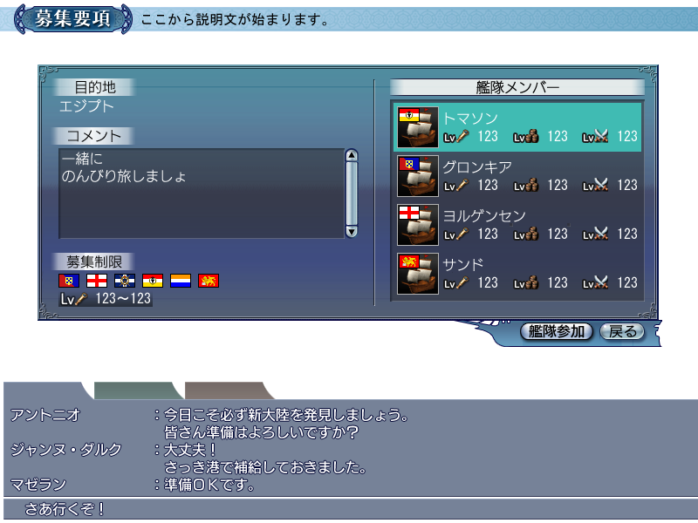

表示に必要なデータ
自PCの
国籍
冒険レベル、交易レベル、戦闘レベル
対象PCの艦隊募集データの
目的地
コメント
国籍条件有無、許可する国籍
レベル限定有無、レベル限定種類、レベル下限、レベル上限
対象PC艦隊のメンバー（MAX4人）の
国籍
名前
冒険レベル、交易レベル、戦闘レベル

バルーン表示
%s（国名）（表示場所：参加条件の国旗）
COMMON_LEVEL_ADVENTURE：『冒険レベル』（表示場所：参加条件、およびメンバーの冒険レベル）
COMMON_LEVEL_TRADE：『交易レベル』（表示場所：参加条件、およびメンバーの交易レベル）
COMMON_LEVEL_BATTLE：『戦闘レベル』（表示場所：参加条件、およびメンバーの戦闘レベル）

画面説明

画面ヘッダ
タイトル：scrtitle_0021_*：『募集要項』
説明文：ANOTHER_TITLE_RECRUIT_CONTENTS：『艦隊の目的地、コメント、参加条件、…』

決定系ボタン
okbutton_0015_**：『艦隊参加』
okbutton_0001_**：『戻る』

「艦隊参加」ボタンは以下の条件を満たさない場合、Disableとなりクリック不可。
条件１：自PCの所属国の【許可する国籍】フラグがON
条件２：【下限】≦自PCの【レベル種類】のレベル≦【上限】

目的地
項目文字列：COMMON_DESTINATION_ADDRESS：『目的地』
【目的地】の文字列を表示する。

コメント
項目文字列：COMMON_COMMENT：『コメント』
テキストボックス（スクロールバーつき）に【コメント】の文字列を表示する。

参加条件
項目文字列：COMMON_LIMIT_RECRUIT：『募集制限』
参加条件を表示する。

許可する国籍
【国籍条件有無】がONの場合、【許可する国籍】がONである国籍の国旗（バルーン表示あり）を表示する。
【国籍条件有無】がOFFの場合、国旗を表示せず
COMMON_NO_LIMIT_COUNTRY：『国籍制限なし』
を表示する。

レベル制限
【レベル限定有無】がONの場合、【レベル限定種類】に応じたレベル制限を表示する。
【レベル限定種類】が 1の場合：pmichar_0000（冒険アイコン）（バルーン表示あり）
2の場合：pmichar_0001（交易アイコン）（バルーン表示あり）
3の場合：pmichar_0002（戦闘アイコン）（バルーン表示あり）
4の場合：COMMON_LEVEL_TOTAL：『レベル合計』
と、【下限】～【上限】を表示する。
自PCのレベルが条件を満たさない場合、【下限】～【上限】を赤色(R,G,B)=(255,160128)で表示する。
【レベル限定有無】がOFFの場合、
COMMON_NO_LIMIT_LEVEL：『レベル制限なし』
を表示する。

メンバー情報
対象PC艦隊のメンバー（MAX4人）の国籍に応じたメンバースチル、名前、冒険レベル、交易レベル、戦闘レベルを並べて表示する。

操作説明

「艦隊参加」ボタン
クリックすると、対象PCの艦隊に参加申請する処理（要返答処理）を行い、募集用国画面を閉じる。
メイン画面に、対象のPC名前と「艦隊参加取消」コマンドボタンが表示される。

「戻る」ボタン
何もせず、募集要項画面を閉じる。

バザール品参照画面
便宜上、バザール画面と共に、UI仕様：409広場.docに記述する。

人物情報画面（他PC用）
以下の２点をのぞき、全て自分用の人物情報画面と全く同じであるため、省略する。
説明文：ANOTHER01
預金、保険は表示しない。

自分用の人物情報画面はUI仕様：201人物.doc参照。

船情報画面（他PC用）
以下の２点をのぞき、全て自分用の船情報画面と全く同じであるため、省略する。
①説明文：ANOTHER02
②『船名変更』ボタン（okbutton_0016_**）は表示しない。

自分用の船情報画面はUI仕様：202船.doc参照。

トレード画面・遷移

トレード状態
トレードには以下の７つの状態がある。
1：自分も相手もまだ提示を終了していない状態
2：自分は提示を終了していない／相手が提示を終了している状態
3：自分は提示を終了している／相手が提示を終了していない状態
4：自分も相手も最終確認をしていない（提示を終了している）状態
※両者が提示した瞬間に、『提示終了』⇒『確認中』状態となる。状態的には同じである。
5：自分は最終確認をしていない／相手が最終確認をしている状態
6：自分は最終確認をしている／相手が最終確認をしていない状態
7：自分も相手も最終確認をしている状態（＝トレードの成否を問い合わせている状態）

遷移図
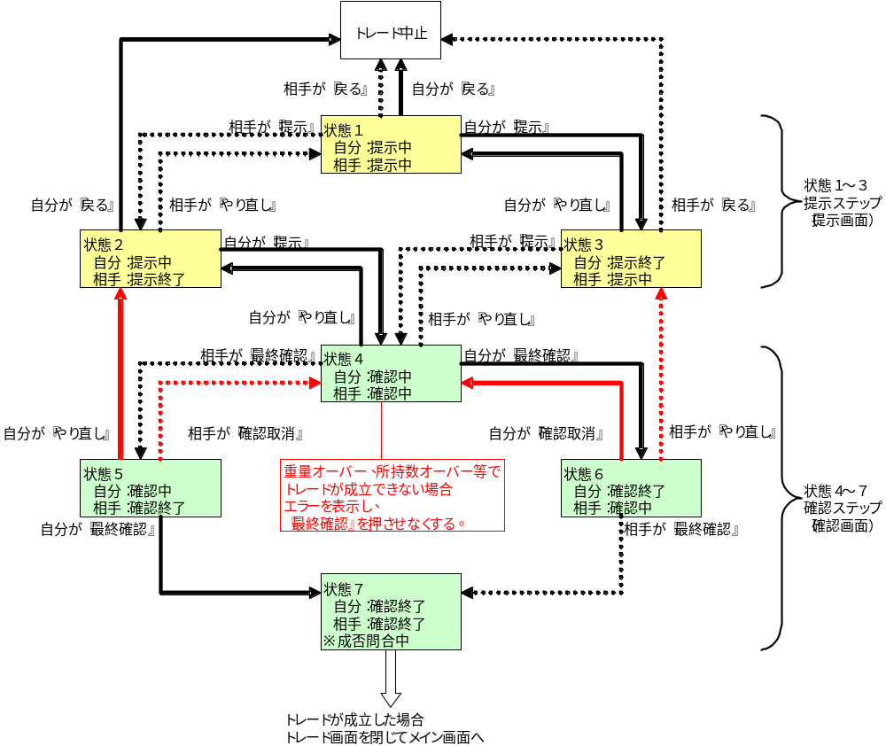
変更点は赤線、赤破線で表示。

トレード画面（提示ステップ）

概要

画面

状態１（自分：提示中／相手：提示中）
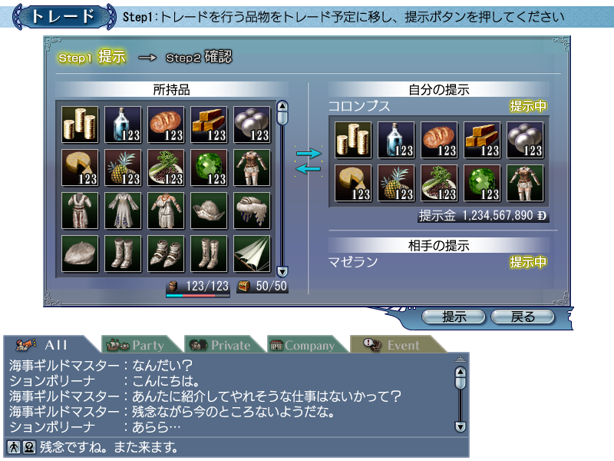

状態２（自分：提示中／相手：提示終了）
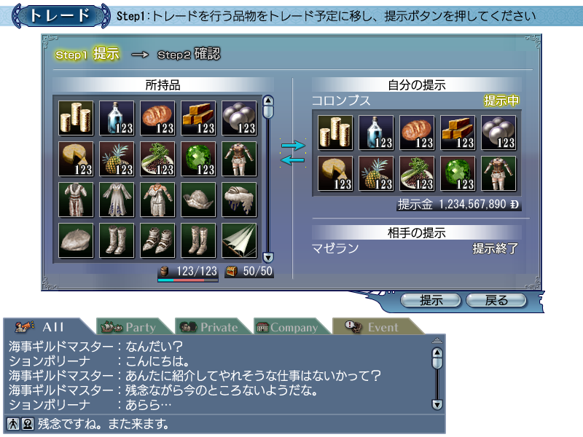

状態３（自分：提示終了／相手：提示中）
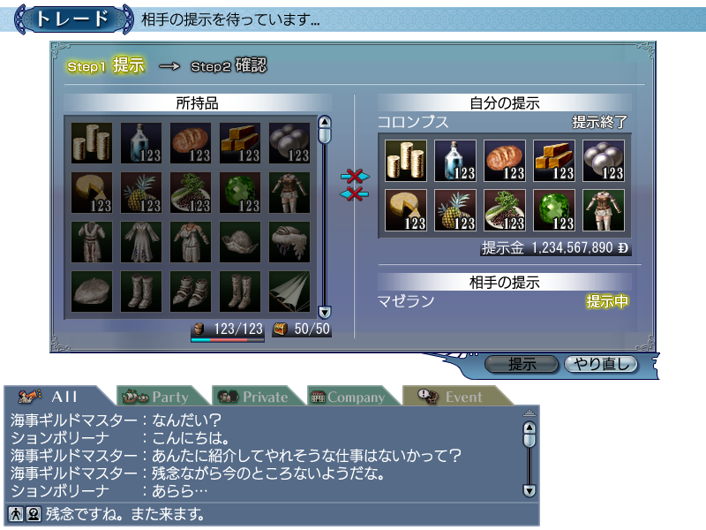

表示に必要なデータ（提示ステップ、確認ステップ共通）
自PCの
名前
所持品（所持金、所持物資、所持交易品、所持アイテム、所持船）
提示品
乗船の倉庫容量、所持物資容量、所持交易品容量
所持アイテム数
所持船数
交易品目数
トレード状態
相手PCの
名前
提示品
乗船の倉庫容量、所持物資容量、所持交易品容量
所持アイテム数
所持船数
交易品目数
所持金
トレード状態

バルーン表示
COMMON_CARGO_ROOM_DETAIL：『倉庫（物資:%d 交易品:%d）』（表示場所：倉庫セット）
COMMON_HOLD_ITEM_NUMBER：『所持アイテム数』（表示場所：所持アイテム数）

詳細情報ウィンドウ表示
表示場所は、所持品サムネイル、自分の提示品サムネイル
DIWMoney：詳細情報ウィンドウ（お金）
DIWResource03：詳細情報ウィンドウ（水・食料－積荷画面用）
DIWResource04：詳細情報ウィンドウ（資材・弾薬－積荷画面用）
DIWTrade01：詳細情報ウィンドウ（交易品－陳列品用）
DIWEquip01：詳細情報ウィンドウ（装備品－金額なし）
DIWStuddingSail01：詳細情報ウィンドウ（補助帆－金額なし）
DIWCannon01：詳細情報ウィンドウ（大砲－金額なし）
DIWExtraArmor01 詳細情報ウィンドウ（追加装甲－金額なし）
DIWSpecialEquipment01：詳細情報ウィンドウ（特殊兵装－金額なし）
DIWFigureHead01：詳細情報ウィンドウ（船首像－金額なし）
DIWSailEmblem01：詳細情報ウィンドウ（紋章－金額なし）

画面説明

画面ヘッダ
タイトル：scrtitle_0024_*：『トレード』
説明文は状態により変化する（下参照）。

トレード状態が１、２の場合
ANOTHER_TITLE_TRADE_SHOW：『Step1：トレードを行う品物をトレード予定に…（以下省略）』

トレード状態が３の場合
ANOTHER_TITLE_TRADE_SHOW_WAIT：『相手の提示を待っています...』

決定系ボタン
トレード状態により変化する。

トレード状態が１、２の場合
okbutton_0019_**（提示）
okbutton_0025_**（戻る／トレード専用）

トレード状態が３の場合
okbutton_0019_**（提示／Disable）
okbutton_0020_**（やり直し）

Step状況
txttrade_0004_*（トレード用テキスト（Step1:提示（色付き）））
arrmove_0007（移動方向表示用矢印（→（色なし／トレード用）））
txttrade_0007_*（トレード用テキスト（Step2:確認（色なし）））

所持品
項目文字列：COMMON_HOLD_ITEM：『所持品』
所持品を１つのサムネイルに
お金
物資（水、食料、資材、弾薬）
交易品
アイテム（装備品、船部品、船権利書）
の順に表示する。
お金や物資の数が０の場合（持っていない場合）、スチルを表示しない。トレードに提示したことで０になった場合もスチルを消す。

装備している装備品・船部品は、Disable表示、かつ、装備中マーカーの表示を行い、クリックは不可。
乗船の船権利書も装備品同様、Disable表示、かつ、装備中マーカーの表示を行い、クリックは不可。
現在建造中の船権利書はサムネイルに表示しない。

トレード状態が３の場合、全てのスチルをDisableにし、クリック不可となる（影も非表示）。

倉庫セット
【所持している物資・交易品容量】－【提示している物資・交易品容量】／【乗船の倉庫容量】
すなわち、分子の数字やバーの表示は、所持品サムネイルに含まれる物資と交易品の容量である。

アイテム所持数
【装備品・船部品の所持数】－【出展する装備品・船部品の所持数】／所持可能数（50）
すなわち、分子の数字は、所持品サムネイルに含まれるアイテムの所持数である。

左右矢印
提示ができるか否かを表現するため、トレード状態で変化させる。

トレード状態が１、２の場合
arrmove_0001（→）
arrmove_0000（←）

トレード状態が３の場合
arrmove_0006（→×）
arrmove_0002（←×）

自分のトレード状態と提示品
項目文字列：ANOTHER_INTEND_TO_TRADE：『自分の提示』
自PCの名前、トレード状態ＣＧ、提示品、提示金を表示する。
トレード状態ＣＧはトレードの状態により変化する。

トレード状態
（Ａ）トレード状態が１，２の場合
txttrade_0000_*（提示中）

（Ｂ）トレード状態が３の場合
txttrade_0001_*（提示終了）

自分の提示品
提示品サムネイルに、自分の提示したお金、物資、交易品、アイテムを表示する。
トレード状態が３の場合、影を非表示とし、クリック不可となる。
また、別表示で提示金額を表示する（ANOTHER_INTEND_TO_TRADE_MONEY：『提示金』）

相手の名前と状態
トレードの相手の名前と、トレード状態ＣＧを表示する。
トレード状態ＣＧはトレードの状態により変化する。

トレード状態
（Ａ）トレード状態が１，３の場合
txttrade_0000_*（提示中）

（Ｂ）トレード状態が２の場合
txttrade_0001_*（提示終了）

操作説明

トレード状態が１、２の場合（自分がまだ提示を終了していない状態）

提示
所持品サムネイルのスチルをクリックすることで、提示品サムネイルに移動させる。容量のあるもの（お金、物資、交易品）は、クリックすることで電卓を表示する。アイテムはクリックしただけでに移る。

提示取消
トレード予定に移した自分の提示物は、スチルをクリックすることで提示を取り消すことができる。提示取り消しの場合は、容量のあるもの（お金、物資、交易品）でも電卓は表示せず、提示した全ての容量を取り消す動作となる。

「提示」ボタン
提示物を確定して、トレード状態が１の場合、トレード状態３に移る。トレード状態が２の場合、トレード状態４に移る。

「戻る」ボタン
トレードを中止してメイン画面に戻る。
自分、相手共にログに
ANOTHER_LOG_CANCEL_TRADE：『%sがトレードをキャンセルしました』
を表示する。

トレード状態が３の場合（自分が提示終了し、相手がまだ提示終了していない場合）

提示、提示取消
提示、提示取消操作はできない。

「提示」ボタン
Disableになっており、クリックはできない。

「やり直し」ボタン
提示終了状態を解除し、提示をもう一度やり直す。状態１に移る。
相手に以下のログメッセージを表示する。
ANOTHER_LOG_CANCEL_SHOW：『%sが提示をやり直しました』

トレード画面（確認ステップ）

概要

画面

状態４（自分：確認中／相手：確認中）
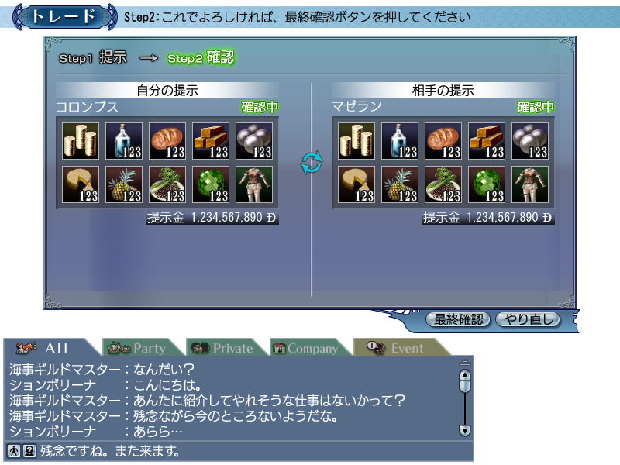

エラー状態
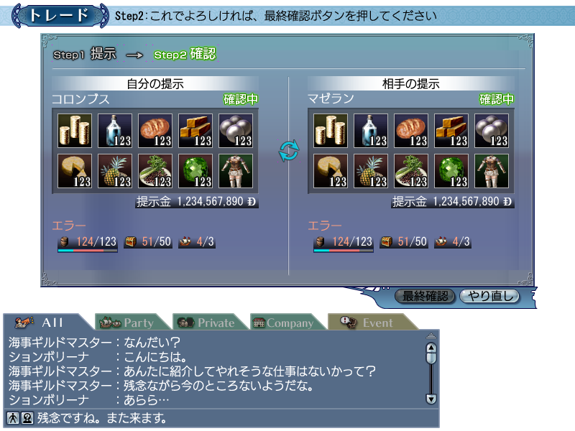

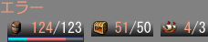
①倉庫容量・所持アイテム数・所持船数が
オーバーする場合


②上記①は正常で、交易品目がオーバーする場合
③上記①②は正常で、所持金がオーバーする場合

状態５（自分：確認中／相手：確認終了）
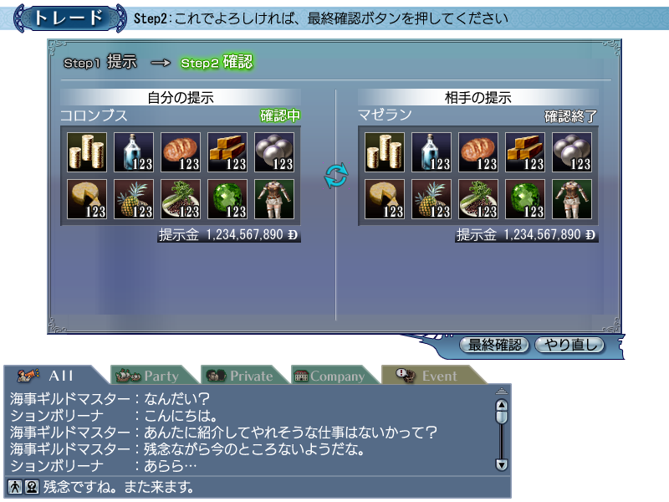

状態６（自分：確認終了／相手：確認中）
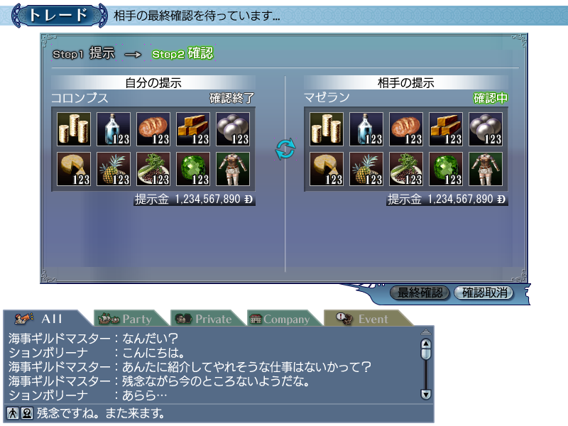

状態７（トレードの成否を問い合わせ中）
処理時間（ユーザの待ち時間）が短いのであれば、この画面は必要ありません。
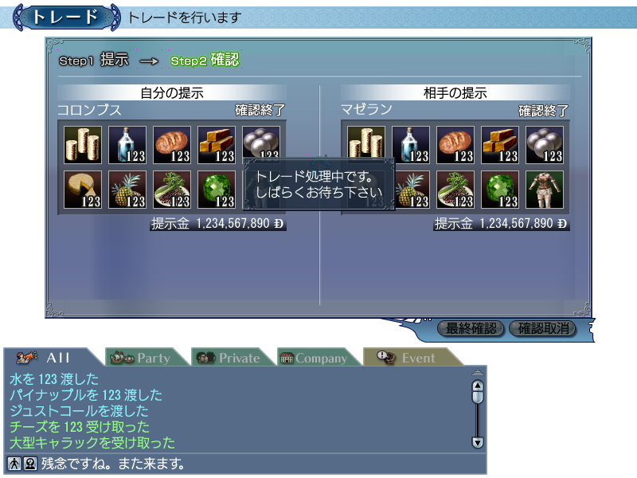

表示に必要なデータ
自PCの
名前
所持品（所持金、所持物資、所持交易品、所持アイテム、所持船）
提示品
乗船の倉庫容量、所持物資容量、所持交易品容量
所持アイテム数
所持船数
交易品目数
トレード状態
相手PCの
名前
提示品
乗船の倉庫容量、所持物資容量、所持交易品容量
所持アイテム数
所持船数
交易品目数
所持金
トレード状態

バルーン表示
COMMON_CARGO_ROOM_DETAIL：『倉庫（物資:%d 交易品:%d）』（表示場所：倉庫セット）
COMMON_HOLD_ITEM_NUMBER：『所持アイテム数』（表示場所：所持アイテム数）
COMMON_HOLD_SHIP_NUMBER：『所持船数』（表示場所：所持船数）

詳細情報ウィンドウ表示
表示場所は、自分の提示品サムネイル、相手の提示品サムネイル
DIWMoney：詳細情報ウィンドウ（お金）
DIWResource03：詳細情報ウィンドウ（水・食料－積荷画面用）
DIWResource04：詳細情報ウィンドウ（資材・弾薬－積荷画面用）
DIWTrade01：詳細情報ウィンドウ（交易品－陳列品用）
DIWEquip01：詳細情報ウィンドウ（装備品－金額なし）
DIWStuddingSail01：詳細情報ウィンドウ（補助帆－金額なし）
DIWCannon01：詳細情報ウィンドウ（大砲－金額なし）
DIWExtraArmor01 詳細情報ウィンドウ（追加装甲－金額なし）
DIWSpecialEquipment01：詳細情報ウィンドウ（特殊兵装－金額なし）
DIWFigureHead01：詳細情報ウィンドウ（船首像－金額なし）
DIWSailEmblem01：詳細情報ウィンドウ（紋章－金額なし）

画面説明

画面ヘッダ
タイトル：scrtitle_0024_*：『トレード』
説明文は状態により変化する（下参照）。

トレード状態が４，５の場合
ANOTHER_TITLE_TRADE_CONFIRM：『Step2：これでよろしければ、最終確認…（以下省略）』

トレード状態が６の場合
ANOTHER_TITLE_TRADE_CONFIRM_WAIT：『相手の最終確認を待っています...』

トレード状態が７の場合
ANOTHER_TITLE_TRADE：『トレードを行います。』

決定系ボタン
トレード状態により変化する。

トレード状態が4,5の場合
okbutton_0023_**（最終確認） ※ただし、エラー状態の場合Disable
okbutton_0020_**（やり直し）

トレード状態が6の場合
okbutton_0023_**（最終確認／Disable）
okbutton_0024_**（確認取消）

トレード状態が7の場合
okbutton_0023_**（最終確認／Disable）
okbutton_0024_**（確認取消／Disable）

Step状況
txttrade_0005_*（トレード用テキスト（Step1:提示（色なし）））
arrmove_0007（移動方向表示用矢印（→（色なし／トレード用）））
txttrade_0006_*（トレード用テキスト（Step2:確認（色付き）））

自分のトレード状態と提示品
項目文字列：ANOTHER_INTEND_TO_TRADE：『自分の提示』
自PCの名前、トレード状態ＣＧ、提示品、提示金を表示する。
トレード状態ＣＧはトレードの状態により変化する。

トレード状態
（Ａ）トレード状態が４，５の場合
txttrade_0002_*（確認中）

（Ｂ）トレード状態が６、７の場合
txttrade_0003_*（確認終了）

自分の提示品
提示品サムネイルに、自分の提示したお金、物資、交易品、アイテムを表示する。
影は非表示で、クリックは不可。
また、別表示で提示金額を表示する（ANOTHER_INTEND_TO_TRADE_MONEY：『提示金』）

相手のトレード状態と提示品
項目文字列：ANOTHER_INTEND_TO_TRADE_YOU：『相手の提示』
相手PCの名前、トレード状態ＣＧ、提示品、提示金を表示する。
トレード状態ＣＧはトレードの状態により変化する。

トレード状態
（Ａ）トレード状態が４，６の場合
txttrade_0002_*（確認中）

（Ｂ）トレード状態が５、７の場合
txttrade_0003_*（確認終了）

相手の提示品
提示品サムネイルに、相手の提示したお金、物資、交易品、アイテムを表示する。
影は非表示で、クリックは不可。
また、別表示で提示金額を表示する（ANOTHER_INTEND_TO_TRADE_MONEY：『提示金』）

エラー表示
自分、相手ともに、
倉庫容量オーバー（トレードが成立した場合の物資容量・交易品容量合計が乗船の倉庫容量を超える）
所持アイテム数オーバー（トレードが成立した場合の所持アイテム数が50を超える）
所持船数オーバー（トレードが成立した場合の所持船数が3を超える）
アイテムスタック数オーバー（トレードが成立した場合のアイテムスタック数が xxx を超える）
交易品目オーバー（トレードが成立した場合の交易品目（種類）が15を越える）
所持金オーバー（トレードが成立した場合の所持金が10^9を越える）
のどれかに当てはまる場合、該当するエラーを表示して、お互いの「最終確認」ボタンをDisableとしクリック不可とする。

エラーの表示方法は以下の通り。

倉庫容量、所持アイテム数、所持船数のどれか、もしくは複数がオーバーする
倉庫容量セット、所持アイテム数セット、所持船数セットのうち、該当するエラーのものを左詰で（隣とは8dotマージンを空けて）表示する（全て該当する場合、全て表示する）。
表示する値は
【トレード後の倉庫容量】／【乗船の倉庫容量】
【トレード後の所持アイテム数】／【所持可能アイテム数】
【トレード後の所持船数】／【所持可能船数】

上記項目はオーバーせず、アイテムスタック数がオーバーする場合
文字列：ANOTHER_ERROR_STACK_OVER：『スタック可能数を越えています』
を表示する。

上記項目はオーバーせず、交易品目がオーバーする場合
項目：交易品目（COMMON_TRADE_KIND：『交易品目』）
【トレード後の交易品目】／【所持可能交易品目】を表示する。

上記項目はオーバーせず、所持金のみオーバーする場合
文字列：ANOTHER_ERROR_MONEY_OVER：『所持金が持てる額を超えています』
を表示する。

操作説明

トレード状態が４、５の場合（自分が最終確認をしていない状態）

提示、提示取消
提示、提示取消操作はできない。

「最終確認」ボタン
現在の提示物でトレードを成立させる。トレード状態が４の場合、トレード状態６（相手の確認待ち）に移る。トレード状態が５の場合、トレード状態７（トレードの成否問い合わせ）に移る。
ただし、エラー状態の場合、クリックできない。

「やり直し」ボタン
提示終了状態を解除し、提示をもう一度やり直す。トレード状態２に戻る。
また、相手に以下のログメッセージを表示する。
ANOTHER_LOG_CANCEL_SHOW：『%sが提示をやり直しました』

トレード状態が6の場合（自分が確認を終了して、相手の最終確認を待っている状態）

提示、提示取消
提示、提示取消操作はできない。

「最終確認」ボタン
Disableになっており、クリックはできない。

「確認取消」ボタン
自分の最終確認を取り消して、再度確認をする。トレード状態４に戻る。
また、相手に、以下のログメッセージを表示する。
ANOTHER_LOG_CANCEL_CONFIRM：『%sが確認をやり直しました』

トレード状態が7の場合（トレードの成否を問い合わせている状態）

提示、提示取消、決定系ボタン
通信中であり、操作は不可能。

メッセージ表示
トレードの成否を問い合わせている間、
【NtcPouup】ANOTHER_WAIT_TRADE_END：『トレードの成否を\n問い合わせています。』
を表示する。

トレード終了処理

問い合わせが終了し、トレードが成立した場合
【MBOK】ANOTHER_NOTICE_TRADE_SUCCESS：『トレードが成立しました』
を表示し、「OK」を押した後に、【MBOK】とトレード画面を閉じ、メイン画面に戻る。
トレードが成立した品目に応じ、ログ（サーバメッセージ）を表示する。

（Ａ）お金の場合
MES_TRADE00：『所持金を%1$d㌦渡しました』（自分の提示金）
MES_TRADE01：『所持金を%1$d㌦受け取りました』（相手の提示金）

（Ｂ）交易品、物資の場合
MES_TRADE02：『%1$sを%2$d渡しました』（アイテム名、容量）
MES_TRADE03：『%1$sを%2$d受け取りました』（アイテム名、容量）

（Ｃ）装備品、船部品、船権利書の場合
MES_TRADE04：『%1$sを渡しました』（アイテム名）
MES_TRADE05：『%1$sを受け取りました』（アイテム名）

問い合わせが終了し、トレードに失敗した場合
不正等でトレードが失敗した場合、
【MBOK】ANOTHER_NOTICE_TRADE_FAIL：『トレードに失敗しました』
を表示し、「OK」を押した後に、【MBOK】とトレード画面を閉じ、メイン画面に戻る。

注文画面（他PC用）

概要

画面
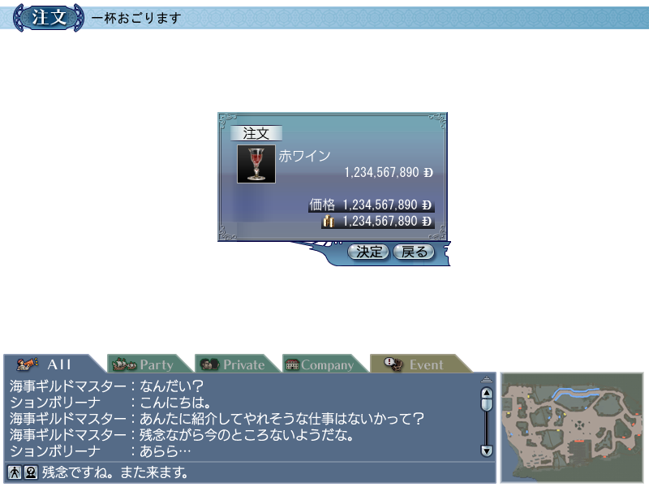

表示に必要なデータ
その酒場で飲めるメニューのうち、１番目のデータ
所持金

バルーン表示
COMMON_HOLD_MONEY：『所持金』（表示場所：所持金）

詳細情報ウィンドウ表示
酒場メニュー用詳細情報ウィンドウ（アイコン、名前、説明文）

画面説明

画面ヘッダ
タイトル：scrtitle_0070_*：『注文』
説明文：ANOTHER_TITLE_ORDER_FOR_PC：『他のキャラクターに振る舞います』

決定系ボタン
okbutton_0000_**：『決定』
okbutton_0001_**：『戻る』

「決定」ボタンは【おごる価格（価格×2）】＞【所持金】の場合Disableとなりクリック不可。

注文データ
その街の酒場で売っている酒場メニューデータの１番目に入っているメニューのスチル、メニュー名、価格×2（自分と他PCの分）を表示する。

金額
価格（酒場メニューデータの価格×2／表示する項目：COMMON_PRICE：『価格』）と所持金を表示する。

操作説明

「決定」ボタン
他PCに振る舞う処理を行い、注文画面（他PC用）を閉じ、メイン画面に戻る。

「戻る」ボタン
何もせず注文画面（他PC用）を閉じ、メイン画面に戻る。

ポーカー画面（セッション）

概要

画面
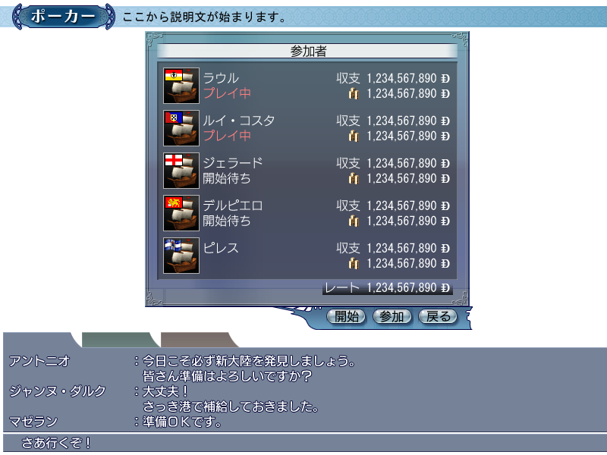

表示に必要なデータ
参加キャラクターの国籍、状態、セッション開始時からの収支、所持金、ホストか否か、このゲームのレート（基準掛け金）

バルーン表示
COMMON_HOLD_GOLD：『所持金』（表示場所：所持金アイコン）

画面説明

画面ヘッダ
タイトル：scrtitle_0095_*：『ポーカー』
説明文：ANOTHER_TITLE_POKER_SESSION：『ポーカーをするためのセッションを作ります』

決定系ボタン
okbutton_0022_**：『開始』
okbutton_0083_**：『参加』
okbutton_0001_**：『戻る』

「開始」ボタンはホストのみ表示され、２人以上参加表明をしている場合のみNormal状態となりクリック可能。
「参加」ボタンは最初Normal表示でクリック可能だが、参加を実行した後にはDisable表示となりクリック不可となる。

参加者リスト
参加者の国籍に合わせた48*48スチル、キャラクター名、状態、セッション開始時からの収支、所持金を表示する。

状態
キャラクターがプレイ中の場合：COMMON_IN_PLAY：『プレイ中』赤色表示
キャラクターが開始待ちの場合：COMMON_WAIT_START：『開始待ち』白色表示
キャラクターがその他の状態の場合：表示しない

収支
セッションが開かれてからの収支を表示する。
【収支】＜０の場合、『-』を金額の先頭につけ、赤色表示する。

レート
このゲームのレートを表示する。

操作説明

「開始」ボタン
ホストのみコマンド実行が可能（ホスト以外は表示されない）。
「開始」ボタンが押されると、参加表明をしているキャラクターでポーカーを開始する処理を行い、ポーカー画面（ゲーム）に遷移する。

「参加」ボタン
ホストも、ホスト以外もコマンド実行が可能。
「参加」ボタンが押されると、参加状態となりリストに「開始待ち」と表示される。
ホストが「開始」ボタンを押すと、参加状態のキャラクターがポーカー画面（ゲーム）に遷移する。
「参加取り消し」は行えないが、「戻る」ボタンによりセッションから抜けることは可能。

「戻る」ボタン

ホストの場合
【MBYesNo】POKER_YN_SESSION_END：『セッションが破棄されますが、よろしいですか？』
を表示する。
「はい」の場合、セッションを破棄し、メイン画面に戻る。「いいえ」の場合、何もせずポーカー画面（セッション）に戻る。

開始待ち状態のゲストの場合
【MBYesNo】POKER_YN_SESSION_LEAVE：『セッションから抜けますが、よろしいですか？』
を表示する。
「はい」の場合、セッションから抜け、メイン画面に戻る。「いいえ」の場合、何もせずポーカー画面（セッション）に戻る。

そうでない場合
ポーカー画面（セッション）を閉じ、メイン画面に戻る。「いいえ」の場合、何もせずポーカー画面（セッション）に戻る。

ポーカー画面（ゲーム）

概要

画面

表示に必要なデータ
参加しているキャラクターの国籍、名前、ベット金額、状態、交換枚数、役
自分の所持金

バルーン表示
POKER_BET_GOLD：『ベット』（表示場所：ベット金額表示場所）
COMMON_CHANGE：『交換』（表示場所：交換処理中の自PCカード上）
DATA_POKER_HAND_**：（役名）（表示場所：結果処理中の自PC、他PCカード上）
COMMON_HOLD_GOLD：『所持金』（表示場所：所持金表示場所）

画面説明

画面ヘッダ
タイトル：scrtitle_0095_*：『ポーカー』
説明文：ANOTHER_TITLE_POKER_PLAY：『ポーカーをします』

決定系ボタン
okbutton_0004_**：『中止』

ターン状態マーカー
ターンが回ってきているときに以下のマーカーを表示する。
交換処理、勝負処理中：stmarker_0015：ステータスマーカー（カードゲームプレイ中）
結果処理中（勝利者）：stmarker_0016：ステータスマーカー（カードゲーム勝利者）

国旗、PC名
そのキャラクターの国籍にあわせた国旗とPC名を表示する。

ベット金額
そのキャラクターが提示したベット金額を表示する。
【最大ベット金額】≦所持金の場合、最大ベット金額を黄色で表示する。
そうでない場合（レイズもコールもできない場合）、最大ベット金額を赤色で表示する。

所持金
所持金を表示する。自分のみ表示する。

状態
そのキャラクターの状態を黒グラデを下地にして表示する。
表示文字列は以下の通り
交換中の場合 ：COMMON_CHANGING ：『交換中』
交換済みの場合 ：COMMON_CHANGED ：『交換済み』
レイズした場合 ：POKER_RAISE ：『レイズ』
コールした場合 ：POKER_CALL ：『コール』
ドロップした場合：POKER_DROP ：『ドロップ』

時間バー
時間と共に減って行くバーを表示する。自分のみ表示する。
バーの色はピンク (R,G,B)=(255,128,128)

カード
カードを表示する。
交換処理、勝負処理中は他PCのカードは裏を表示し、結果表示時のみ他PCのカードも表を表示する。
自分のカードは常に表向きになっている。
自分のカードで、交換チェックをつけたカードは（255,128,72）を50％半透明で乗算処理を行い、色を重ねる。

交換チェックアイコン
他PCの場合、交換した枚数分、右側から順にカードの左上部に交換チェックアイコンを表示する。
自分の場合、交換しようとするカードの右上部に交換チェックアイコンを表示する。
結果処理時には表示しない。

勝利演出用文字ＣＧ
結果処理時のみ、勝利者のカードの中央に、勝利演出用文字ＣＧを表示する。
表示する文字ＣＧは、勝った人の役が
ワンペア、ツーペア、スリーカードの場合 ：txtwin_0000_*：『Win!!』
ストレート、フラッシュ、フルハウスの場合：txtwin_0002_*：『Great!!』
フォーカード、ストレートフラッシュ、ロイヤルストレートフラッシュの場合
：txtwin_0003_*：『Excellent!!』

「交換」ボタン
okbutton_0085_*：『交換』
交換処理時のみ表示する。
※交換チェックが１つもついていない場合でも「０枚交換」を行うためNormalでクリック可能とする。

「レイズ」「コール」「ドロップ」ボタン
okbutton_0086_*：『レイズ』
okbutton_0087_*：『コール』
okbutton_0088_*：『ドロップ』
勝負処理時のみ表示する。

「レイズ」ボタンは、以下の条件を全て満たす場合Normal状態となりクリック可能。そうでない場合、Disableとなりクリック不可。
①一巡目勝負処理である
②【最大ベット金額】＜【所持金】
③【最大ベット金額】＜【ベット上限値】

「コール」ボタンは、【最大ベット金額】≦【所持金】の場合Normal状態となりクリック可能。そうでない場合、Disableとなりクリック不可。

「ドロップ」ボタンは、【最大ベット金額】＝【自分のベット金額】の場合Disableとなりクリック不可（ドロップしても何も利益がないため）。

操作説明

交換
交換したいカードをクリックしてチェックをつける／外すを行う。
「交換」ボタンを押すことで、チェックが付いているカードを交換する処理を行う。

「レイズ」ボタン
「レイズ」ボタンがクリックされると電卓を表示する。
電卓の入力可能範囲は【最大ベット金額+1】～ＭＡＸ（【ベット上限】，【所持金】）。
電卓で、レイズする金額を入力し、ＯＫを押すと、その金額が【最大ベット金額】となる。
※本来電卓はボタンの下に出るのが原則だが、画面最下部に「レイズ」ボタンがあるため、ボタンの上に電卓を表示したほうが、操作もしやすいと思う。

「コール」ボタン
「コール」ボタンがクリックされると、【最大ベット金額】で勝負するものとする。

「ドロップ」ボタン
「ドロップ」ボタンがクリックされると、
【MBYesNo】POKER_YN_DROP：『ドロップしますが、よろしいですか？』
を表示する。
「はい」の場合、勝負を降りる処理を行う。「いいえ」の場合、選択処理へ戻る。

「戻る」ボタン

ホストの場合
【MBYesNo】POKER_YN_SESSION_END：『セッションが破棄されますが、よろしいですか？』
を表示する。
「はい」の場合、自分が現在進行中のゲームから抜け、セッションを破棄する処理を行い（進行中のゲームは進行する）、メイン画面に戻る。「いいえ」の場合、何もせずポーカー画面（ゲーム）に戻る。

ゲストの場合
【MBYesNo】POKER_YN_SESSION_END_IN_GAME：『セッション中ですが、よろしいですか？』
を表示する。
「はい」の場合、セッションから抜け、メイン画面に戻る。「いいえ」の場合、何もせずポーカー画面（ゲーム）に戻る。

論戦画面

概要

画面
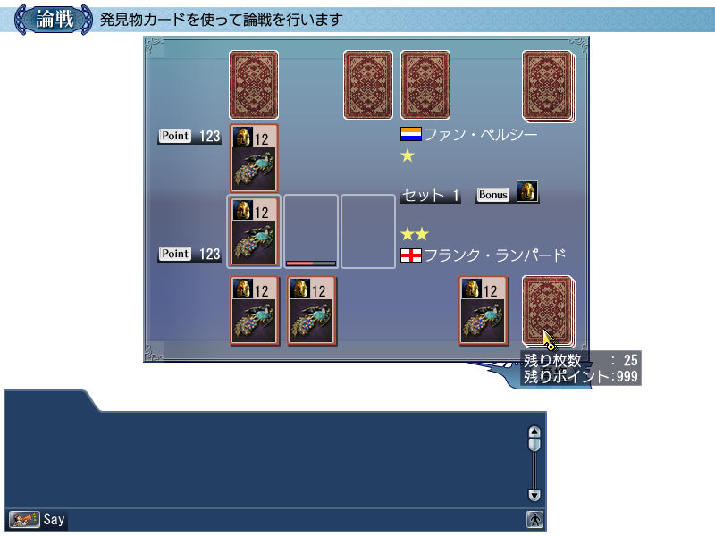

表示に必要なデータ
自PC，相手PCの
国籍、名前、この論戦での勝利数、手札カード、場におかれたカード
自分のデッキの残り枚数、残りポイント
現在のセット数

バルーン表示
%s（発見物名）（表示場所：発見物小カード）
COMMON_POINT：『ポイント』（表示場所：ポイント）
COMMON_BONUS_PROPATY：『ボーナス属性』（表示場所：ボーナス属性）
COMMON_REST_TIME：『残り時間』（表示場所：残り時間バー）
COMMON_BATTLE_WIN_NUMBER：『勝利数』（表示場所：勝利星アイコン）
PRESENTATION_LEFT_CARD_AND_POINT_DATA：『残り枚数 :$%1$3d\n残りポイント:$%2$3d』（表示場所：自分のデッキカード部分）

画面説明

画面ヘッダ
タイトル：scrtitle_0107_*：『論戦』
説明文：ANOTHER_TITLE_CARD_BATTLE：『発見物カードを使って論戦を行います』

決定系ボタン
※決定系ボタンは表示しない（検討中。表示する場合はokbutton_0105_**：『棄権』のみ）

バトル開始演出
画面中央に、文字演出ＣＧtxtbattle_0006_0：『開始』を表示する。

勝利数
勝利数を表示する。

勝利数アイコン表示演出
2セット目以降で、かつ、前回のセットで勝利者がいた場合、追加表示される星アイコンを明滅させながら拡大縮小を数回（3回程度、要調整）繰り返した後に通常表示する。

セット開始演出
フローメッセージでCARDBATTLE_SET_START：『$%1$dセット目 開始！』を表示する（要検討）。

カード手札、場
カードを表示する。相手の手札は全て裏。
また、右端にカード裏を2*2dotずつずらして表示し、デッキのように見せる。

１枚目カード（場）取得演出
画面右から高速でスライドインし、場の１枚目表示場所に配置される。
最初は裏。一定時間後表を向ける（自分、相手共に）。

手札取得演出
１枚目カードがオープンになった一定時間後、画面下側（相手は上側）から手札5枚が裏のままライズアップ（ライズダウン）し、順次配置される。
相手PCの手札はそのまま裏にしておく。
自PCの手札は、最初は裏を向いており、5枚が揃った後一定時間経過後に表を向け、その後再度裏を向け、さらに、ソートされた状態で表を向く。
ソートは、大分類順－ポイントの高い順－発見物ID順となる。

場へのカード提出演出
場に出すカードをクリックすると、場のカード置き場にスライドインする。
相手PCの場合も同様に行う。

場のカードのオープン演出
場に自分と相手のカードが揃った場合、カードをオープンにする。
オープンする再には、カードがズームアップしながら表を向き、画面中央付近に表示され、その後、ズームアウトしながら、場のカード表示場所に表示される（要検討。大カードを使う方法も良い）。

ポイント
現在場に出されているカードのポイント合計を表示する。

名前
国旗、名前を表示する。

ボーナス属性
ボーナス属性を表示する。
大属性の場合：pmidiscbig_0000～pmidiscbig_0003
分類の場合 ：pmidisc_0000～pmidisc_0017

セット数
セット数を表示する（COMMON_SET_DATA：『セット $%1$d』）。

バトル終了演出
バトルが終了した際（7戦終了時、もしくは、どちらかが4勝したとき）に、画面中央に、文字演出ＣＧを表示する。
勝利時：txtbattle_0001_0：『勝利』
敗北時：txtbattle_0002_0：『敗北』
引き分け時：txtbattle_0007_0：『引き分け』

操作説明

カード決定
手札カードをクリックすることで、場に出すカードを決める。
カード提出演出はカード手札、場参照。

「棄権」ボタン（検討中）
「棄権」ボタンをクリックすると【MBYesNo】ANOTHER_YN_CANCEL_CARD_BATTLE：『論戦を棄権します。\n棄権すると敗北となりますが、よろしいですか？』を表示する。
「はい」の場合、敗北処理を行う。「いいえ」の場合、何もせず論戦画面に戻る。

論戦画面（ポイント表示）

概要

画面
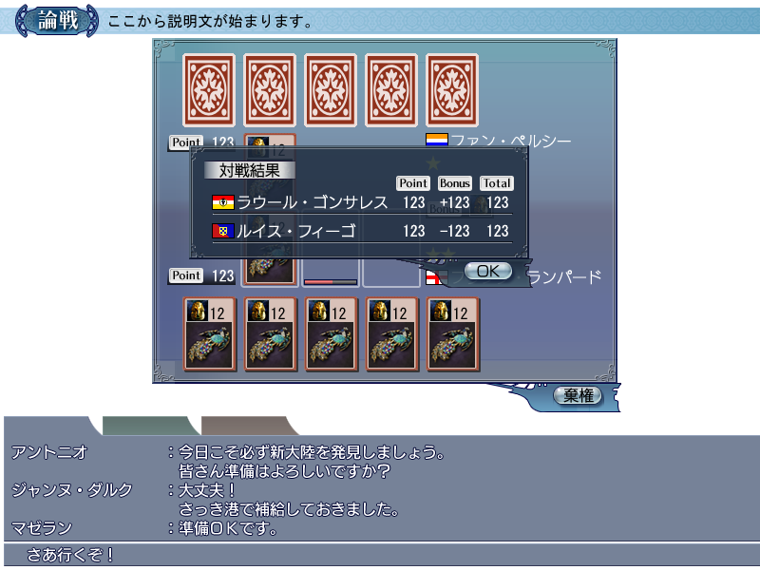

表示に必要なデータ
自PC、相手PCの
国籍、名前、ポイント、ボーナスポイント

バルーン表示
COMMON_POINT：『ポイント』（表示場所：Pointマーカー）
COMMON_BONUS：『ボーナス』（表示場所：Bonusマーカー）
COMMON_TOTAL_POINT：『合計ポイント』（表示場所：Totalマーカー）

画面説明

画面ヘッダ
※論戦画面から変更なし
タイトル：scrtitle_0107_*：『論戦』
説明文：ANOTHER_TITLE_CARD_BATTLE：『発見物カードを使って論戦を行います』

決定系ボタン
okbutton_0048_**：『ＯＫ』

ラベル表示
項目文字列：COMMON_MATCH_RESULT：『対戦結果』

名前表示
自PC、相手PCの、国旗、名前を表示する。

ポイント表示
自PC、相手PCの、ポイント、ボーナスポイント、合計ポイントを表示する。
ポイントと、合計ポイントは数字のみの表示だが、ボーナスポイントは「+」「-」つきの表示とする。

ポイント：00白色表示
ボーナス：プラスの場合 ：COMMON_PLUS_01：『+$%1$d』05水色表示
マイナスの場合：COMMON_MINUS_01：『-$%1$d』01赤色表示
トータル：勝利した側を05水色でエフェクト表示

操作説明

「ＯＫ」ボタン
「ＯＫ」ボタンクリックか、一定時間経過により、論戦画面（ポイント表示）を閉じ、論戦画面（勝敗一覧）に遷移する。

論戦画面（勝敗一覧）

概要

画面
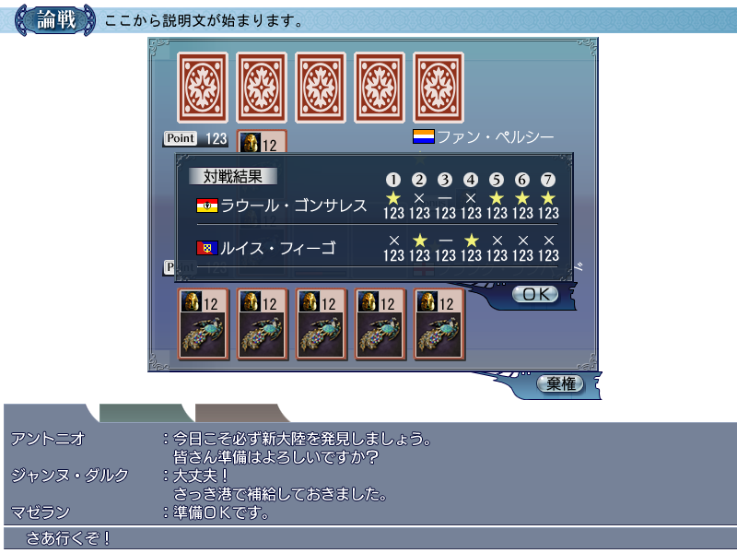

表示に必要なデータ
自PC、相手PCの
国籍、名前、各セットの勝敗と合計ポイント

画面説明

画面ヘッダ
※論戦画面から変更なし
タイトル：scrtitle_0107_*：『論戦』
説明文：ANOTHER_TITLE_CARD_BATTLE：『発見物カードを使って論戦を行います』

決定系ボタン
okbutton_0105_**：『棄権』
okbutton_0048_**：『ＯＫ』

ラベル表示
項目文字列：COMMON_MATCH_RESULT：『対戦結果』

名前表示
自PC、相手PCの、国旗、名前を表示する。

勝敗・合計ポイント表示
自PC、相手PCの、各セットごとの勝敗と、合計ポイントを表示する。
勝利した場合、アイコンを明滅表示し、合計ポイントを水色でエフェクト表示する。

操作説明

「棄権」ボタン

通常の論戦の場合
「棄権」ボタンがクリックされると【MBYesNo】ANOTHER_YN_CANCEL_CARD_BATTLE：『論戦を棄権します。\n棄権すると終了してしまいますがよろしいですか？』を表示する。
「はい」の場合、論戦を終了する処理を行い、メイン画面に戻る。
「いいえ」の場合、MBYesNoを閉じ、論戦画面（勝敗一覧）に戻る。

アカデミーの場合
「棄権」ボタンがクリックされると【MBYesNo】ANOTHER_YN_CANCEL_ACADEMY：『アカデミーを棄権します。\n棄権するとこのアカデミーでの戦いは終了となりますが、よろしいですか？』を表示する。
「いいえ」の場合、MBYesNoを閉じ、論戦画面（勝敗一覧）に戻る。

「はい」の場合、【MBYesNo】ANOTHER_YN_CANCEL_ACADEMY_AGAIN：『棄権するとこのアカデミーには再度参加できません。\n本当にアカデミーを棄権しますか？』を表示数r。
「はい」の場合、論戦を終了し、アカデミーを棄権する処理を行い、メイン画面に戻る。
「いいえ」の場合、MBYesNoを閉じ、論戦画面（勝敗一覧）に戻る。

「ＯＫ」ボタン

バトルの勝敗が決定している場合
「ＯＫ」ボタンクリックか、一定時間経過により、論戦画面（勝敗一覧）を閉じ、バトルを終了し、メイン画面に戻る。

バトルの勝敗が決定していない場合
「ＯＫ」ボタンクリックか、一定時間経過により、論戦画面（勝敗一覧）を閉じ、論戦画面に遷移し、次のセットを開始する。

論戦状況画面

概要

画面
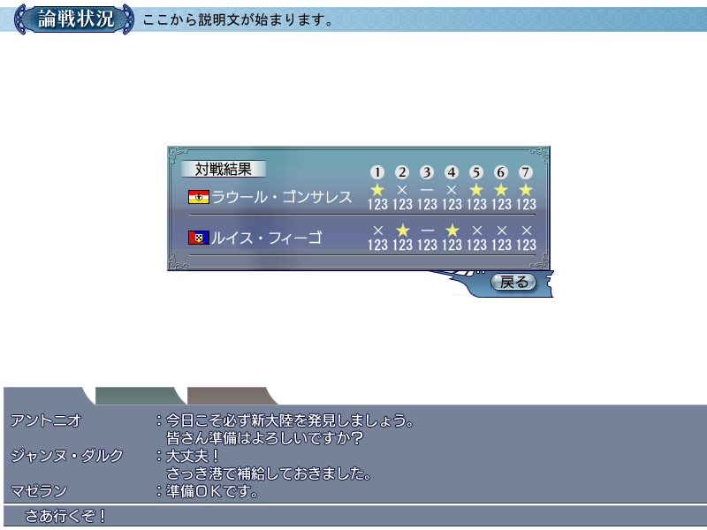

表示に必要なデータ
クリック対象PC、クリック対象の相手PCの
国籍、名前、各セットの勝敗と合計ポイント

画面説明

画面ヘッダ
タイトル：scrtitle_0108_*：『論戦状況』
説明文：ANOTHER_TITLE_CARD_BATTLE_OBSERVE：『論戦の状況です』

決定系ボタン
okbutton_0001_**：『戻る』

ラベル表示
項目文字列：COMMON_MATCH_RESULT：『対戦結果』

名前表示
自PC、相手PCの、国旗、名前を表示する。

勝敗・合計ポイント表示
クリック対象PC、クリック対象の相手PCの、各セットごとの勝敗と、合計ポイントを表示する。
勝利した場合、アイコンを明滅表示し、合計ポイントを水色でエフェクト表示する。

操作説明

「戻る」ボタン
論戦状況画面を閉じ、メイン画面に戻る。

－以上－

